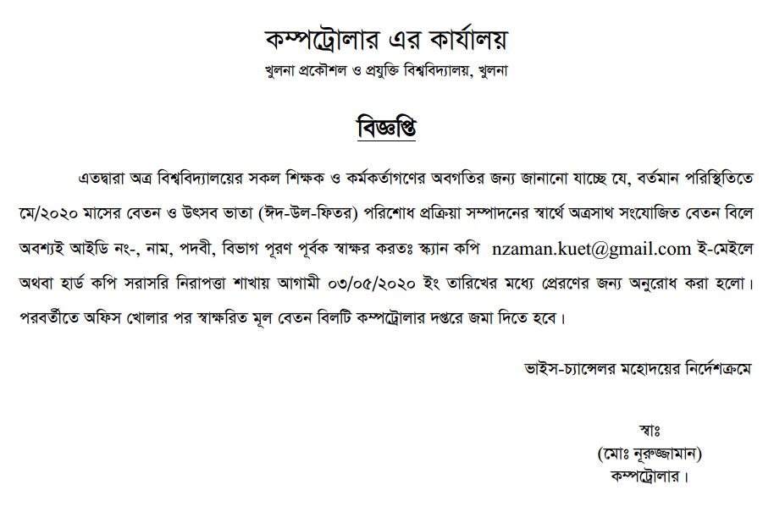

খুলনা প্রকৌশল ও প্রযুক্তি বিশ্ববিদ্যালয়
খুলনা-৯২০৩

বেতন বিল

আইডি নং-

নামঃ……………………………………… পদবীঃ………………………………………

অফিস/বিভাগঃ………...……….………………। ২০২০ সনের মে মাসের বেতন ও উৎসব ভাতা (ঈদ-উল-ফিতর)।

বিবরণ | খাত নম্বর | মাসিক হার |  | মাসিক হার
 |  | টাকা | পয়সা | টাকা | পয়সা
মূল বেতন
বাড়ী ভাড়া ভাতা
মহার্ঘ ভাতা
চিকিৎসা ভাতা
শিক্ষা ভাতা
মোবাইল ভাতা
দায়িত্ব ভাতা
উৎসব/বিনোদন ভাতা
অন্যান্য ভাতা
মোট দাবী
 | বিভিন্ন খাতে কর্তন |  |  | টাকা | পয়সা
 | বাড়ী ভাড়া
 | সাধারণ ভবিষ্য তহবিল চাঁদা
 | সাধারণ ভবিষ্য তহবিল ঋণ (কিস্তি নং………….)
 | কল্যাণ তহবিলের চাঁদা
 | যৌথ বীমার প্রিমিয়াম
 | ক্লাবের চাঁদা
 | বিদ্যুৎ খরচ
 | গাড়ী ভাড়া (নির্ধারিত)
 | গাড়ী ভাড়া (ব্যক্তিগত)
 | টেলিফোন বিল
 | কর্পোরেট ঋণ প্রিন্সিপাল (কিস্তি নং………...….)
 | কর্পোরেট ঋণ ইন্টারেস্ট (কিস্তি নং…………....)
 | গৃহ নির্মাণ ঋণ প্রিন্সিপাল (কিস্তি নং-……….….)
 | গৃহ নির্মাণ ঋণ ইন্টারেস্ট (কিস্তি নং-……….….)
 | আয়কর
 | অন্যান্য
 | মোট কর্তন
 | নীট দাবী
কথায় (নীট দাবী):………………………………………….………………………….. মাত্র।

রাজস্ব

স্বাক্ষর

